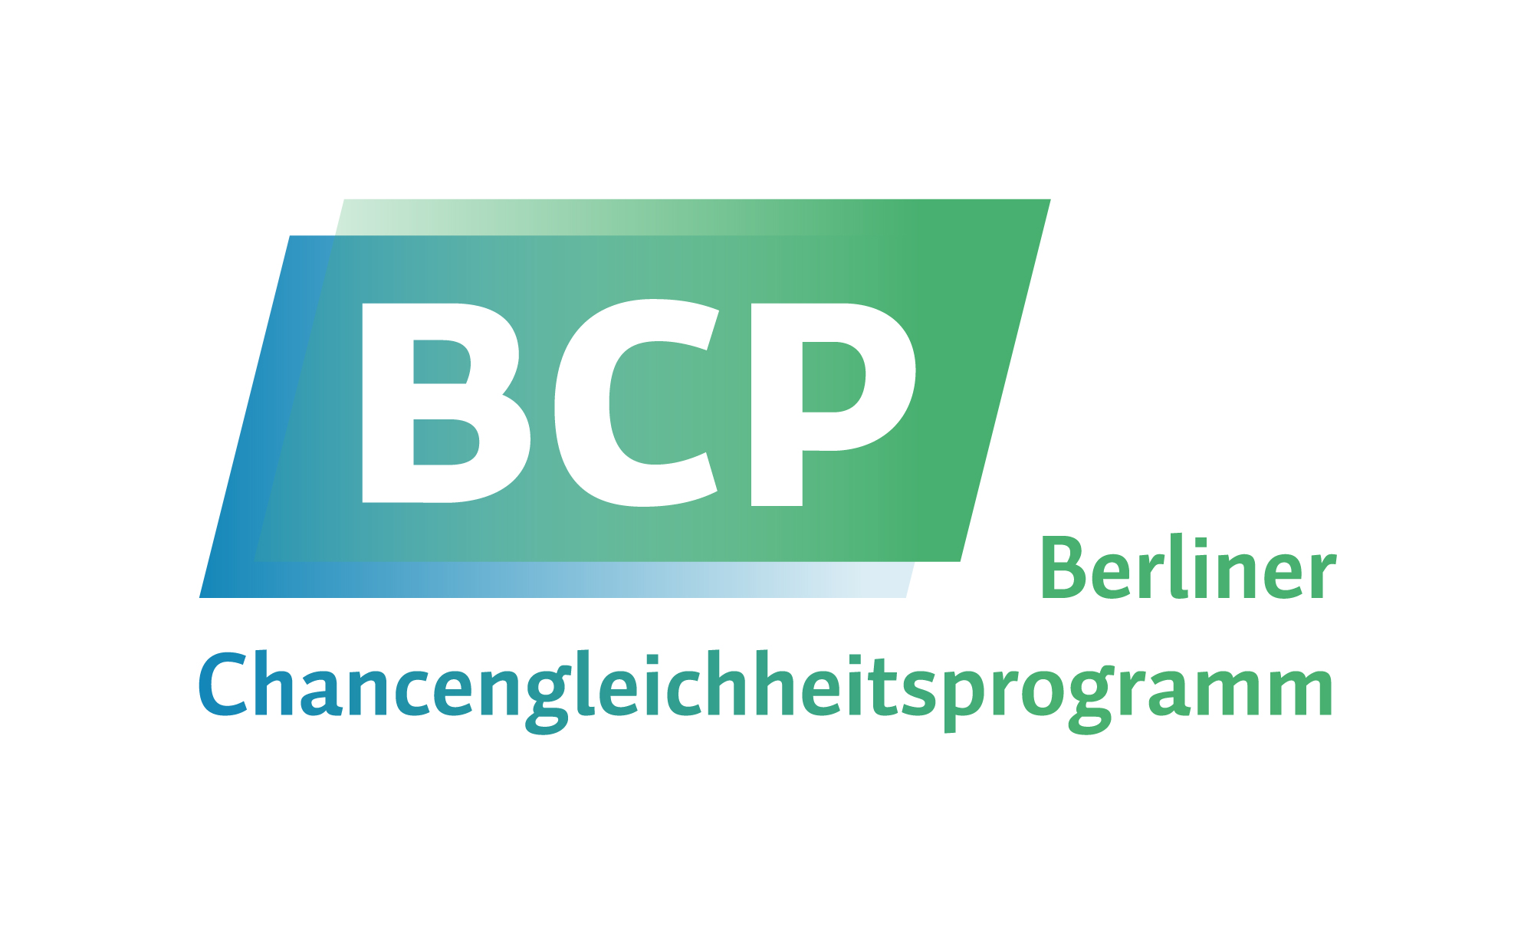
Berliner Programm zur Förderung der Chancengleichheit

für Frauen in Forschung und Lehre (BCP)
Programmlaufzeit 2021-2026

Antrag für Maßnahmen in der Förderlinie 1.2:
Gegenfinanzierung Vorgezogener Nachfolgeberufungen im Professorinnenprogramm

Grundlage sind die gemeinsamen Richtlinien zur Vergabe von Mitteln aus dem Berliner Programm zur Förderung der Chancengleichheit für Frauen in Forschung und Lehre für den Zeitraum 2021 bis 2026 in der jeweils geltenden Fassung.

Hochschule:
Maßnahme: VNB PP IV/HS/X
Kurzbezeichnung:
Laufzeit: [bitte im Datumsformat TT.MM.JJJJ - TT.MM.JJJJ eintragen]

Bezugnehmend auf den Bescheid des Bundesministeriums für Bildung und Forschung vom TT.MM.JJJJ [bitte eintragen], gültig für den Bewilligungszeitraum TT.MM.JJJJ bis TT.MM.JJJJ [bitte eintragen], beantragen wir die Gegenfinanzierung der o.g. Professur in der Programmlaufzeit des BCP 2021-2026 in Höhe von X% der Gesamtbewilligung [bitte eintragen] wie folgt:

- 2024: [bitte eintragen]
- 2025: [bitte eintragen]
- 2026: [bitte eintragen]
- 2027: [bitte eintragen]
- 2028: [bitte eintragen]

Der Bescheid des Bundesministeriums für Bildung und Forschung vom TT.MM.JJJJ [bitte eintragen] liegt dem Antrag bei.

Für Rückfragen steht Ihnen die Geschäftsstelle des BCP per Email bcprogramm@hu-berlin.de und telefonisch unter 030-2093-12840 zur Verfügung.

Die Richtlinien können eingesehen werden unter https://www.hu-berlin.de/de/einrichtungen-organisation/leitung/praesidialbereich/pb3/chancen/foerderung/richtlinien/BCP-Richtlinien_2021-2026.pdf.

Der Antrag ist per Mail zu senden an: bcprogramm@hu-berlin.de
sowie postalisch an: Humboldt-Universität zu Berlin
BCP-Geschäftsstelle
Unter den Linden 6
10099 Berlin

